Домашнее задание от 30.09.19. Для групп А, Б
- Длительность. Ритм
Повторяйте и запоминайте определение понятия «длительность» (длительность — это продолжительность звучания ноты) и ритм (ритм — это чередование длительностей). Какие длительности мы знаем? Четверть и восьмая. Чередуясь, эти длительности образуют ритм (это, конечно, не говорит о том, что если мы будем иметь перед собой только четверти или отдельно только восьмые длительности - это не будет являться ритмом. Конечно, нет, всё это тоже является ритмом, но на первых порах обучения мы с детьми будем пока запоминать именно такое определение понятия «ритм»).
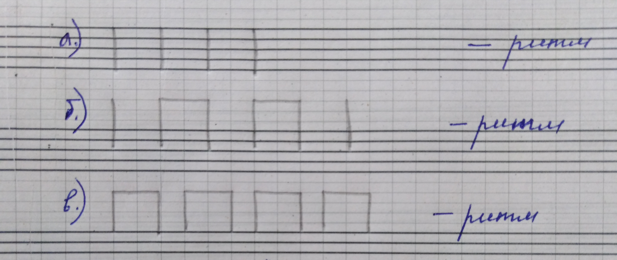

Для того чтобы ритм исполнить (прочитать), мы используем ритмослоги: четверть озвучивается ритмослогом «Та», восьмая — «ти». При исполнении ритма обязательно нужно хлопать в ладоши соответственно длительности, так как это помогает прочувствовать (телом), а значит осмыслить разницу длительностей: если написано четверть, то тянем ритмослог и хлопок делаем более весомый, продолжительный, если восьмая — хлопок более легкий, отрывистый, а ритмослог произностим коротко.
- Новое понятие «Метр»
На уроке пробовали с детьми самостоятельно читать ритм с листа. В отдельности каждая длительность была исполнена верно, но если посмотреть на написанный ритм в целом и мыслить как единое произведение, то можно было почувствовать, что длительности были исполнены неровно по отношению друг к другу. О чём это говорит? Все длительности в одном ритмическом рисунке, находятся в определенных временных соотношениях. Любое музыкальное произведение пронизывает единый пульс, согласуя между собой все длительности ритма. Только чувствуя этот пульс и соблюдая его при исполнении, музыкальное произведение будет звучать правильно и красиво. В музыке этот пульс называют понятием метр (т. е. равные временные отрезки в музыке), на уроке в пример приводила тиканье секундной стрелки часов.
Также в качестве примера говорила об оркестре. Оркестр — это коллектив, как правило, состоящий из большого количества музыкантов, исполняющих одно произведение. Как же удается такому большому количеству музыкантов, да ещё и играющих на разных музыкальных инструментах, соотносить своё исполнение друг с другом? Для этого есть дирижёр, который задает единый пульс, метр, объединяющий исполнение всех музыкантов. Тогда коллективное исполнение состоится, и произведение будет звучать красиво.

В нашей практике дирижером, задающим метр, будут являться наши ножки. Итак, запоминайте определение понятия метр — это ровные шаги (ключевое слово «ровные»). Это означает, что временное расстояние между шагами одинаковое.

Учимся ровно шагать (исполнять метр ножками). Как вариант, можно найти и скачать в интернете «метроном» (устройство, задающее метр), настроить скорость 60 ударов в мин. и пробовать шагать синхронно с этими ударами. НО на первом этапе это будет действительно сложно. Поэтому лучше включить и просто ПОСЛУШАТЬ эти удары, чтобы понять, какая примерно скорость и частота должна быть в ваших шагах.
Далее делайте следующее упражнение (понадобится ваше участие): вы с ребёнком встаете друг напротив друга, беретесь за руки и начинаете вместе синхронно шагать. Вы, как взрослый человек, возьмите активную роль на себя, старайтесь задавать метр и не вестись, если вдруг ребёнок начинает ускоряться. Следите, чтобы скорость метра оставалась одинаковая. Чтобы ребёнку было понятнее, лучше шагайте со счетом вслух (раз - два, раз - два). (Две ноги, поэтому счет тоже на два). Постепенно, периодически выполняя это упражнение, вы добьетесь хороших результатов: сначала ребёнок научится шагать ровно самостоятельно, но под счет, а потом и без счета, так как он научится чувствовать пульс на физиологическом уровне (телом).
*Это упражнение мы также выполняем и на уроках, но необходима дополнительная практика дома.
- Песенка «Колобок»
Если ритм мы записываем штилями, то метр в нотном тексте никак не записывается, а лишь указывается скорость ударов и темп, в котором должно звучать произведение (60/мин, 90/мин, 120/мин и т. д., а темп Andante, Moderato, Adagio, Presto, Vivo и т. д).
Однако для понимания первое время мы будем записывать метр в виде вертикальных черточек ПОД ритмическим рисунком (ритмом).
!!!Важное уточнение. На первоначальном этапе обучения каждый шаг в метре по своей длительности будет равен четверти. Запомните это! Поэтому схема записи ритма и метра будет выглядеть следующим образом:
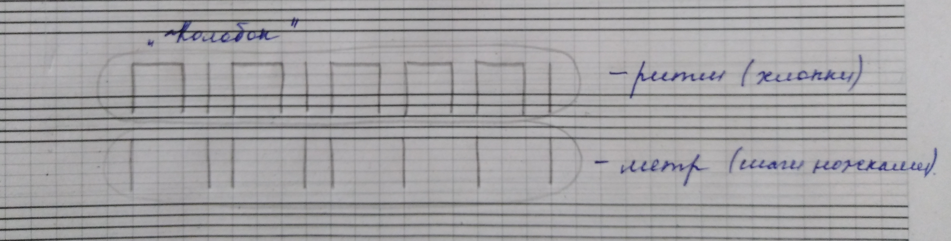

Обратите внимание, что там, где в ритме написаны две восьмушки, на один шаг мы делаем два хлопка и произносим вслух: «ти-ти». Следите, чтобы в этот момент ребёнок делал один шаг, а не два.
- Фа 1-й октавы
Прошли расположение ноты Фа первой октавы на нотном стане. Пропишите эту ноту две строчки, и выучите её расположение.
Упражнение: на клавиатуре ф-но играйте эту ноту В ПЕРВОЙ ОКТАВЕ и вслух произносите её расположение словами: нота фа первой октавы находится 1-й и 2-й линеечками нотного стана.
Прописанные ноты можно раскрасить цветными карандашами.
